通辽市第五中学阳光招生工作管理制度
科尔沁区学区

一、学区划分
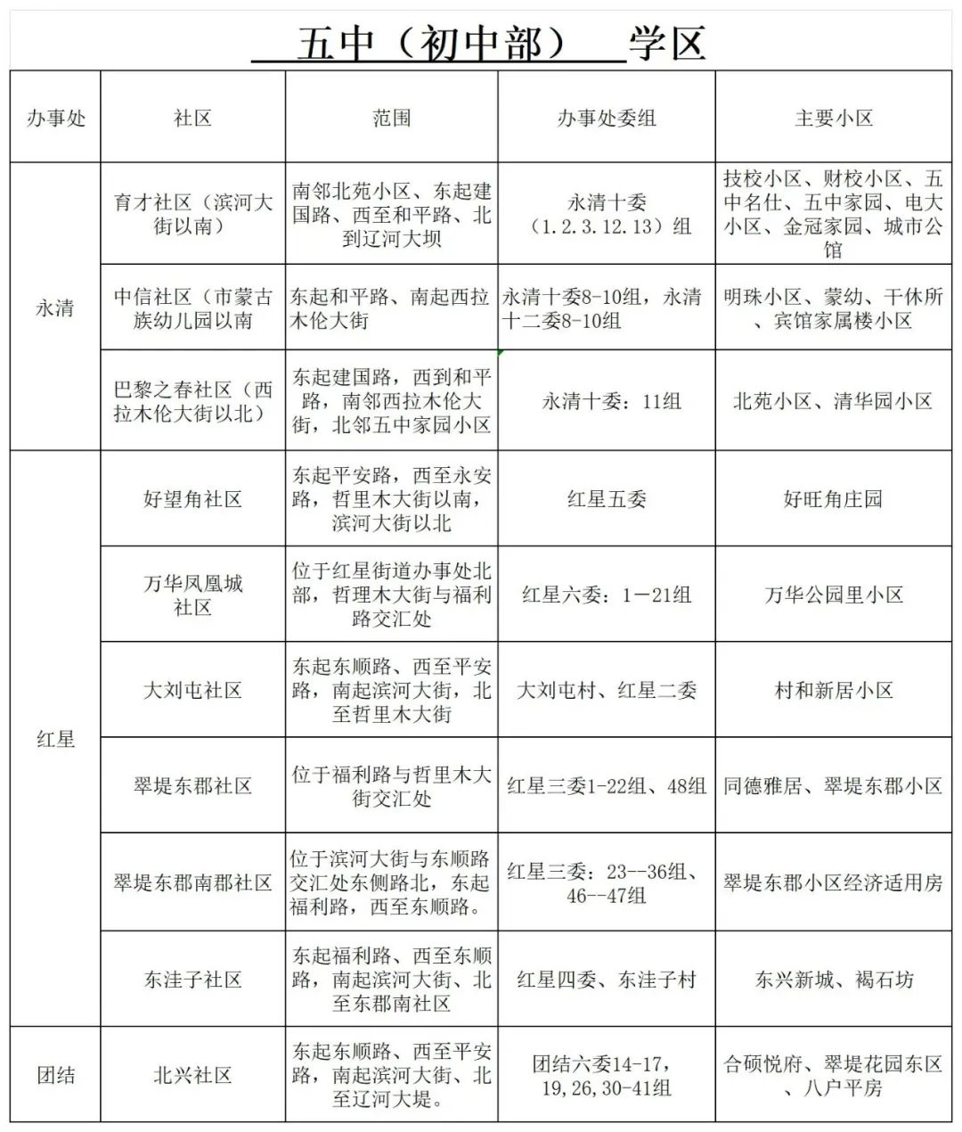

二、学位类型解读
A类：有户有房。即适龄儿童、少年与其父母（法定监护人）是主城区户籍（入学儿童、少年与至少1位法定监护人在同一户口簿上），房产坐落在主城区，房产证权属人是父母（法定监护人）双方之一，并实际居住，以实际居住房产确定学区。
B类：有户祖房。即适龄儿童、少年与其父母（法定监护人）是主城区户籍，祖孙三代户口在同一户口簿，其父母（法定监护人）在主城区内无房产，与祖父母或外祖父母共同居住在一起，房产证权属人是祖父母或外祖父母。
C类：外户有房。即适龄儿童、少年与父母（法定监护人）非主城区户籍，在主城区内购房并实际居住，房产证权属人属于适龄儿童、少年父母（法定监护人）双方之一，以实际居住房产确定学区。
户口不符合要求或租房（含借住）未在户籍所在社区内，由区招生工作领导小组办公室在招生结束后，根据各校学位剩余情况统一调配入学。
D类：有户租房。适龄儿童、少年与父母（法定监护人）是非农业户口或主城区家庭户口，有独立户口簿，入学儿童、少年与至少1位法定监护人在同一户口簿上，法定监护人为户主，父母（法定监护人）在主城区内无房产，租房（含借住）在户籍所在社区内，以租住房产确定学区。
户口不符合要求或租房（含借住）未在户籍所在社区内，由区招生工作领导小组办公室在招生结束后，根据各校学位剩余情况统一调配入学。
E类：外户租房。即适龄儿童、少年与父母（法定监护人）非主城区户籍，其父母（法定监护人）在主城区务工或经商，且主城区内无房产，在主城区租房居住工作达半年以上（要求居住、工作在入学当年3月1日前）。

三、入学报名材料清单
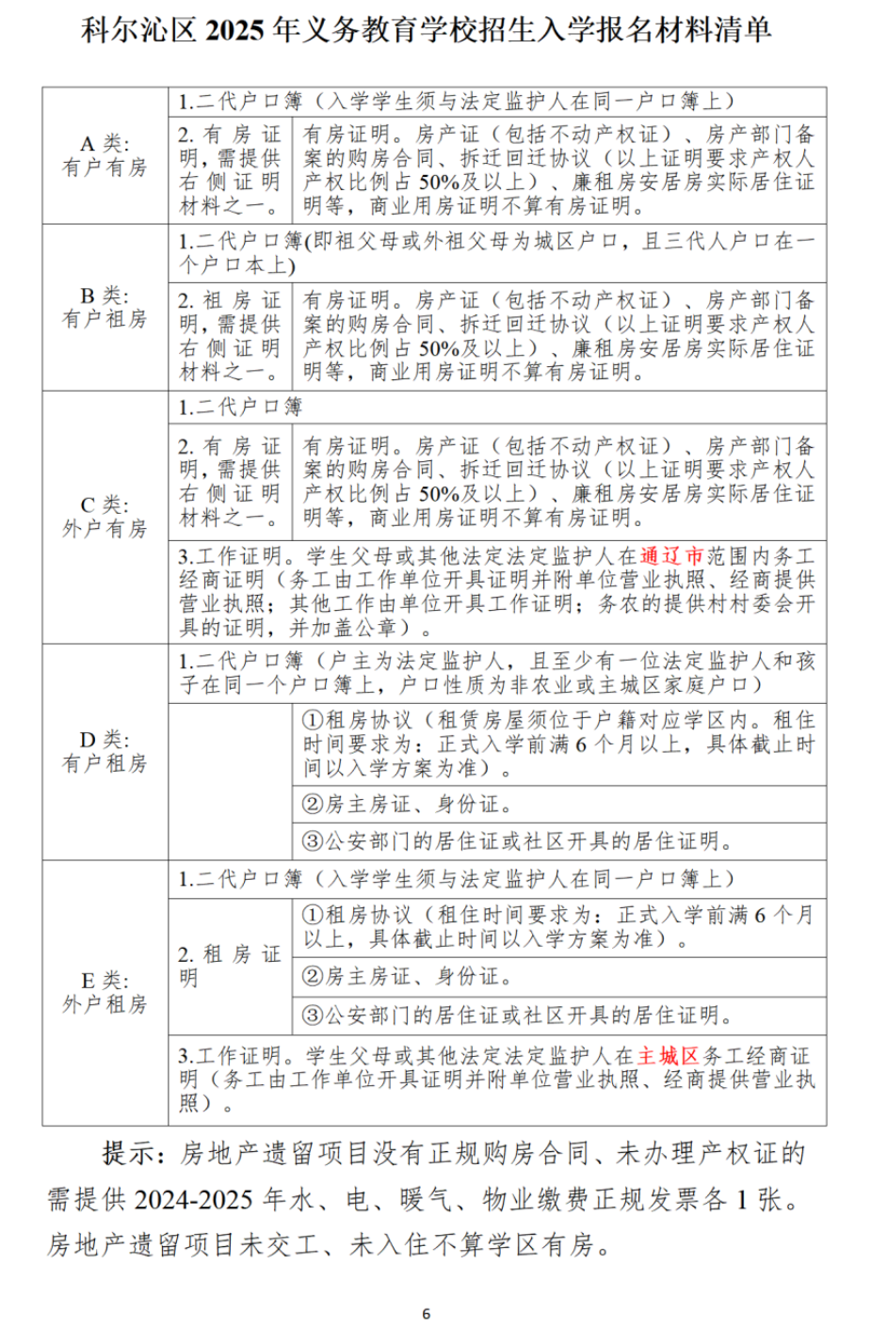

开发区学区
- 学区划分
辽河壹号院、德福帝王花园、阿利坦银河湾一期（银河汇）、阿利坦银河湾二期（星河汇）、阿利坦银河湾三期（星海汇）
- 学位类型解读
通辽五中（本部校区）招收学区内ABCD四类生源
A类:有户有房。即适龄生源与其父母(法定监护人)是开发区城区(学区)户籍(适龄生源至少与1位法定监护人在同一户口簿上)，房产坐落在开发区城区(学区)，房产证权属人是父母(法定监护人)双方之一，并实际居住。
B类:有户祖房。即适龄生源与其父母(法定监护人)是开发区城区(学区)户籍，祖孙三代户口在同一户口簿上，其父母(法定监护人)在通辽市主城区内无房产，与祖父母或外祖父母共同居住在(学区)一起，房产证权属人是祖父母或外祖父母。
C类:外户有房。即适龄生源与父母(法定监护人)非开发区城区(学区)户籍，在开发区城区(学区)内购房并实际居住，房产证权属人属于适龄生源父母(法定监护人)双方之一。
D类:有户租房
第一种情况:适龄生源与父母(法定监护人)是开发区城区(学区)户籍(适龄生源至少与1位法定监护人在同一户口簿上，法定监护人为户主)，父母(法定监护人)在主城区内无房产，(学区内)租房(含借住)居住。
第二种情况:适龄生源与父母(法定监护人)是开发区城区集体户口，(有独立户口簿，适龄生源至少与1位法定监护人在同一户口簿上，法定监护人为户主)，父母(法定监护人)在主城区内无房产，(学区内)租房(含借住)居住。(此种情况中无独立户口簿或法定监护人不是户主的情况不属于D类)。

- 入学报名材料清单
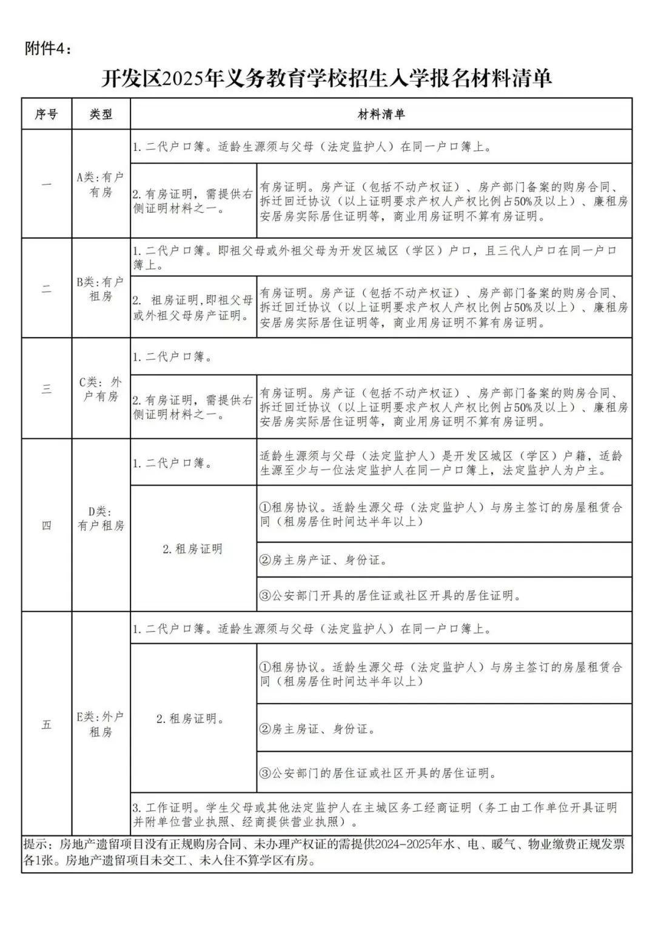注：招生工作具体要求以当年科尔沁区和开发区教育局所发招生方案为准。

